**Тема 32. Социально – экономическое развитие СССР во вт. п. 50 –п.п.80 гг. ХХ века.**

Часть А. Выберите правильный вариант ответа.

А1.Первые 25-ти тонные самосвалы БелАЗ выпускал завод, расположенный в городе, отмеченный на карте под цифрой: 1.2.3.4.

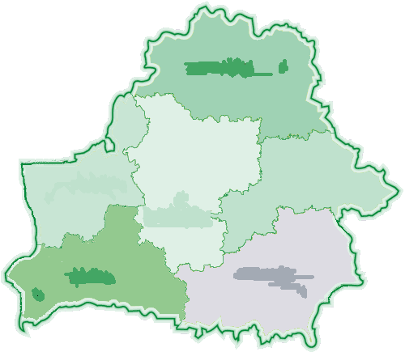

А2.Первый завод вычислительных машин был построен в городе, отмеченный на карте цифрой: 1.2.3.4.



А3. Процент ручного труда, используемого в промышленности в сер. 50 –х годов:

1.45% 2.7% 3.12% 4.25%

А4. Введение совнархозов позволяло:

1.руководить экономикой «сверху» 2. передавать руководство в частные руки

3.вводить хозрасчет 4. Руководить экономикой «снизу»

А5. Автором экономической реформы середины 60 –х годов был:

1.Молотов 2. Косыгин 3. Хрущев 4. Брежнев

А6. В 70 –е гг. одной из особенностей развития Беларуси было:

1.развитие легкой промышленности 2. развитие химической промышленности

3.развите тяжелой промышленности 4. развитие национальной культуры

А7. Процесс появления, расширения городов и увеличения численности городского населения – это:

1.демократизация 2.урбанизация 3. кооперация 4.волюнтаризм

А8.К 1965 году продукция с/х увеличилась на:

1.70% 2.69% 3.65% 4.50%

А9. Засевание почти всех плодородных земель кукурузой получило в истории название:

1.«кукурузной грядки» 2. «кукурузный початок» 3. «народная кукуруза» 4. «кукурузная эпопея»

А10. Название плодородных нераспаханных земель Казахстана:

1.тундра 2.болота 3.целина 4.азбест

А11. Замедление темпов роста промышленности и с/х было связано с:

1.командными методами управления 2. Введением хозрасчета

3. введение совнархозов 4. отсутствием необходимого оборудования

А12. Количество человек, получивших благоустроенное жилье в 50 –сер. 60 – х ХХ века:

1.2 млн. 2. 3млн. 3. 1 млн. 4.8 млн.

А13.Начало необдуманной химизации почвы привело к:

1.увеличению численности насекомых 2.увеличению урожайности

3.увеличению экологических проблем 4. Улучшению жизни населения

Часть В. Соотнесите

|  |  |
| --- | --- |
| В1.  1.Продовольственная программа А.1944 г  2.Назначение пенсий по старости и Б.1982 г инвалидности колхозникам  3.Попытка реформирования экономикой В.1965  4. Орловский председатель колхоза Г.1957 г | В2.  1.Жодино А. нефтеперерабатывающий завод  2.Минск Б. калийный комбинат  3.Солигорск В. БелАЗ  4.Мозырь Г. завод вычислительных машин |
| В3.  1.Хрущев А. «Рассвет»  2.Косыгин Б. «Кто смеется последним»  3.Орловский В. «кукурузная эпопея»  4.Глебов Г. экономическая реформа | В4.Дайте правильный ответ:  Комплекс организационно-хозяйственных и технических мероприятий по улучшению гидрологических, почвенных и агроклиматических условий с целью повышения эффективности использования земельных и водных ресурсов для получения высоких и устойчивых урожаев сельскохозяйственных культур………. |
| В5.Дайте правильный ответ:  Собирательное название слабоосвоенных земельных ресурсов в Казахстане, Поволжье, Сибири, на Урале и Дальнем Востоке……. | В6.Дайте правильный ответ (фамилия):  Советский государственный и партийный деятель. Председатель Совета Министров СССР. Добивался проведения тех экономических реформ, которые им были изложены в докладе об улучшении управления промышленностью……. |
| В7.Дайте правильный ответ (фамилия):  Один из руководителей партизанского движения в Белоруссии, Герой Советского Союза. С августа 1943 по декабрь 1944 в Народном комиссариате государственной безопасности Белоруссии. С января 1945 председатель колхоза "Рассвет" Кировского района Могилёвской области……. | В8. Установите последовательность событий:  А. Выпуск первой машины «БелАЗа»  Б. Выпуск первой ЭВМ  В. Строительство шинного комбината в Бобруйске  Г. решение о строительстве калийного комбината в Солигорске  6ноя58  59  63  Май58 |
| В9. Исключите неверное:  Товарно –денежные отношения – хозрасчет – совнархозы – 1965 год | В10. Выберите правильные варианты ответа:  К признакам назревания кризисных явлений в хозяйстве БССР относятся:  1.Преимущество интенсивного пути развития  2.Расходование значительных средств на развитие культуры  3.Низкий технический уровень станков, машин, оборудования  4.Назревание экологических проблем  5. Расходование значительных средств на развитие «оборонки» |

Ответы:

А1.3 а2.1 а3.4 а4.4 а5.2 а6.3 а7.2 а8.1 а9.4 а10.3 а11.1 а12.2 13.3 В1. 1б2в3г4а В2. 1в2г3б4а

В3. 1в2г3а4б В4. Мелиорация В5. Целина В6.Косыгин В7.Орловский В8.ГАБВ В9.совнархозы В10.345